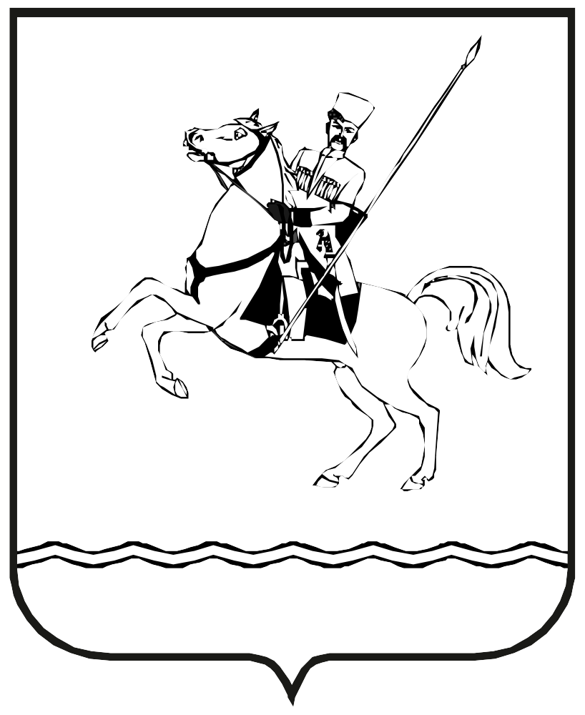 проект

**АДМИНИСТРАЦИЯ МУНИЦИПАЛЬНОГО ОБРАЗОВАНИЯ ЛЕНИНГРАДСКИЙ РАЙОН**

**ПОСТАНОВЛЕНИЕ**

от ___________ № _____

станица Ленинградская

**Об утверждении Положения о присвоении муниципальным учреждениям муниципального образования Ленинградский район**

**имен военнослужащих-участников боевых действий,**

**в том числе погибших при исполнении воинского долга**

В целях увековечения памяти военнослужащих, погибших при исполнении воинского долга, гражданско-патриотического воспитания граждан, в соответствии с Федеральным законом от 06.10.2003 № 131-ФЗ «Об общих принципах организации местного самоуправления в Российской Федерации», руководствуясь Уставом муниципального образования Ленинградский район, п о с т а н о в л я ю:

1.Утвердить Положение о присвоении муниципальным учреждениям муниципального образования Ленинградский район имен военнослужащих- участников боевых действий, в том числе погибших при исполнении воинского долга согласно приложению к настоящему постановлению.

2. Отделу информационной политики и СМИ администрации муниципального образования Ленинградский район разместить настоящее постановление на официальном сайте муниципального образования Ленинградский район в информационно-телекоммукационной сети «Интернет».

3.Контроль за выполнением настоящего постановления возложить на заместителя главы муниципального образования Шерстобитова В.Н.

4.Постановление вступает в силу со дня его официального опубликования.

Глава муниципального образования

Ленинградский район Ю.Ю.Шулико

Приложение

УТВЕРЖДЕНО

постановлением администрации

муниципального образования

Ленинградский район

от _______________№______

**ПОЛОЖЕНИЕ**

**о присвоении учреждениям Ленинградского района**

**имен военнослужащих-участников боевых действий,**

**в том числе погибших при исполнении воинского долга**

**1.Общие положения**

1.1.Настоящее Положение о присвоении муниципальным учреждениям муниципального образования Ленинградский район имен военнослужащих-участников боевых действий, в том числе погибших при исполнении воинского долга (далее-Положение) определяет порядок присвоения муниципальным учреждениям муниципального образования Ленинградский район (далее-учреждения) имен военнослужащих-участников боевых действий, в том числе погибших при исполнении воинского долга.

1.2. Для целей настоящего Положения используются следующие понятия и термины:

1) муниципальные учреждения-учреждения, предприятия, созданные муниципальным образованием Ленинградский район. Ленинградского района;

2) военнослужащие-военнослужащие (лица, проходящие военную службу по контракту или военную службу по призыву в соответствии с Федеральным законом от 28 марта 1998 г. № 53-ФЗ «О воинской обязанности и военной службе»), сотрудники федеральных органов исполнительной власти и федеральных государственных органов, в которых федеральным законодательством предусмотрена военная служба, сотрудники органов внутренних дел Российской Федерации, Федеральной службы войск национальной гвардии Российской Федерации, граждане, проходящие военную службу по мобилизации в Вооруженных Силах Российской Федерации, граждане, пребывающие в добровольческих формированиях в соответствии с контрактом о добровольном содействии в выполнении задач, возложенных на Вооруженные Силы Российской Федерации, принимающие (принимавшие) участие в специальной военной операции на территориях Украины, Донецкой Народной Республики, Луганской Народной Республики, Запорожской области и Херсонской области, выполнявшие специальные задачи на территории Сирийской Арабской Республики, задач в условиях вооруженного конфликта в Чеченской Республике и на прилегающих к ней территориях Российской Федерации, отнесенных к зоне вооруженного конфликта, участники боевых действий в Афганистане, в том числе погибшие (умершие) при исполнении обязанностей военной службы, - уроженцы муниципального образования Ленинградский район или граждане, проживающие (проживавшие) на территории муниципального образования Ленинградский район.

1.3.Не допускается переименование учреждений, которым уже присвоено имя военнослужащего или лица, имеющего особые заслуги перед государством, Краснодарским краем или муниципальным образование Ленинградский район.

1.4.Присвоение учреждениям имен военнослужащих может производиться как при их жизни, так и посмертно:

-посмертно - не ранее чем через один год после смерти;

-при жизни – при поступлении в администрацию муниципального образования Ленинградский район инициативного письма, согласованного с учреждениями, в ведении которого находится объект недвижимости.

Прижизненное присвоение учреждению имени военнослужащего может производиться только с письменного согласия такого военнослужащего.

Присвоение учреждению имени военнослужащего посмертно допускается только с письменного согласия родителей, совершеннолетних детей, супруга (супруги) такого лица, если таковые имеются, на использование имени в наименовании учреждения.

1.5.Присовение имени военнослужащего учреждению осуществляется на основании правового акта постановления администрации муниципального образования Ленинградский район.

1.6.Инициаторами присвоения учреждениям имен военнослужащих могут выступать граждане, юридические лица независимо от организационно-правовых форм и форм собственности, трудовые коллективы, государственные органы, органы местного самоуправления, общественные объединения (далее-инициатор).

**2.Порядок представления и рассмотрения документов на присвоение организациям имен военнослужащих**

2.1. Для принятия решения о присвоении учреждению имени военнослужащего инициатор направляет в администрацию муниципального образования Ленинградский район инициативное письмо, согласованное с учреждениями, в ведении которого находится объект недвижимости.

2.2.К инициативному письму прилагаются следующие документы:

1) пояснительная записка, содержащая краткие сведения об учреждении; сведения о лице, чье имя предлагается присвоить учреждению, его заслуги перед государством, муниципальным образованием Ленинградский район, перечень государственных наград (при наличии), указание, существуют ли решения на территории муниципального образования Ленинградский район организации, носящие то же имя;

2)выписка из протокола собрания трудового коллектива или решения коллегиального органа управления учреждения (при переименовании учреждения);

3)биографическая справка о военнослужащем с указанием его фамилии, имени, отчества (при наличии), даты и места рождения, иных биографических данных;

4)копии устава либо выписка из Единого государственного реестра юридических лиц;

5)письменное согласие лица, о присвоении имени которого направляется инициативное письмо, а в случае, если имя присваивается посмертно, письменное согласие лиц, указанных в абзаце третьем пункта 1.4 настоящего Положения, на использование имени в наименовании учреждения, организации.

2.3.Инициативное письмо, указанное в пункте 2.2 настоящего Положения, согласовывается военным комиссариатом.

2.4. Администрация муниципального образования Ленинградский район в течение 5 рабочих дней со дня поступления согласованного инициативного письма, указанного в пункте 2.3 настоящего Положения, разрабатывает проект постановления о присвоении учреждению имени военнослужащего- участника боевых действий, в том числе погибшего при исполнении воинского долга.

2.5.Отказ в присвоении учреждению имени военнослужащего допускается в случае несоблюдения требований, установленных настоящим Положением.

**3.Заключительные положения**

3.1.После принятия постановления администрацией муниципального образования Ленинградский район, в соответствии с которым учреждению присваивается имя военнослужащего, присвоенное имя включается в наименование учреждения, в том числе путем переименования учреждения, с внесением изменений в учредительные документы, печати, штампы, официальные бланки, вывески.

3.2.В честь присвоения имени военнослужащего учреждению на фасаде или внутри здания, в котором расположено учреждение может быть размещена мемориальная доска в соответствии с муниципальными правовыми актами.

Заместитель главы

муниципального образования

Ленинградский район В.Н.Шерстобитов